高雄市鑑定安置資訊網-學校借領用測驗工具系統操作說明及注意事項
一、借用測驗工具者須為本市具效期內心評資格之鑑定評估人員，鑑定評估人員以帳號、密碼（帳號：身分證字號，密碼：心評工作證號）進入高雄市鑑定安置資訊網/測驗工具/測驗工具申請，進行借用作業：
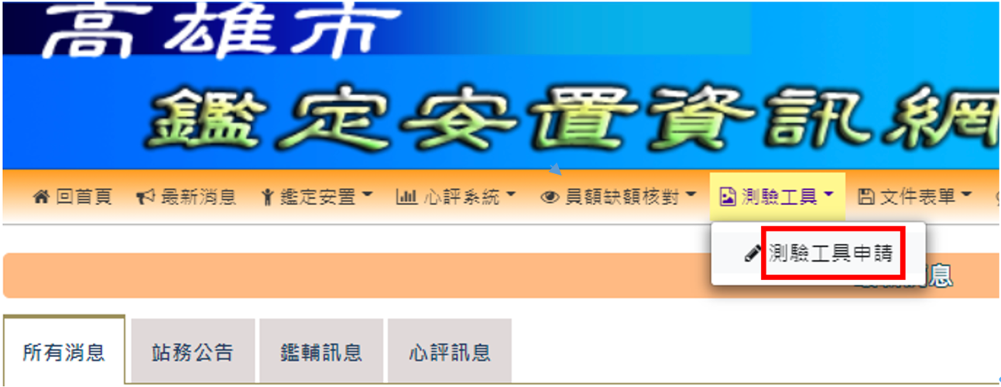
1.請選擇申請項目：點選113學年度高中職階段測驗工具借用
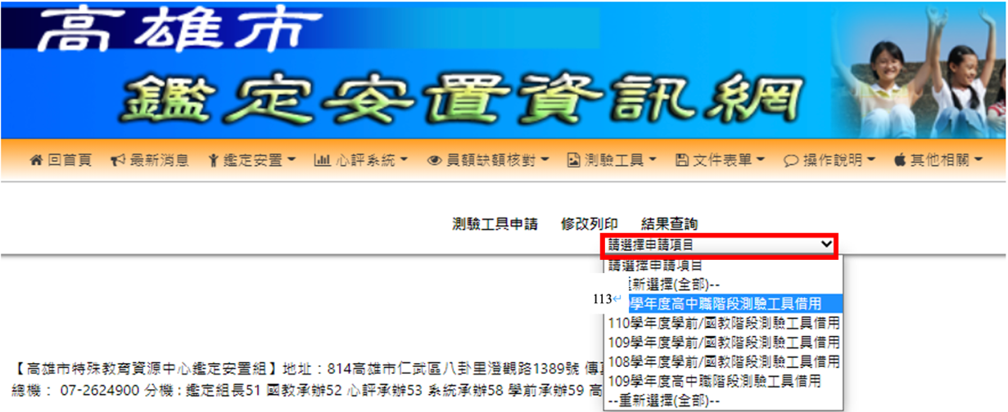
2.申請學校：點選高中職或特殊學校階段
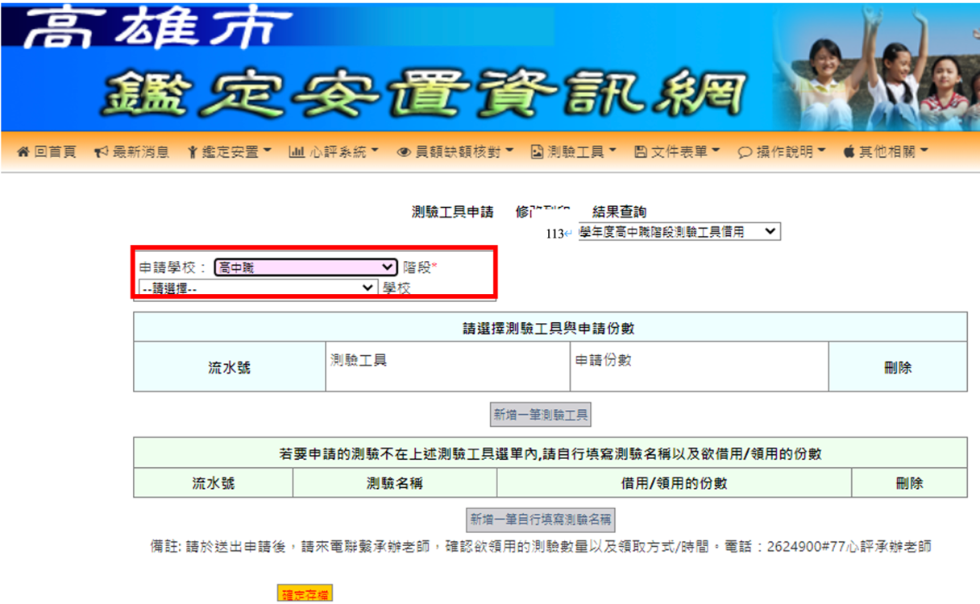
3.點選學校
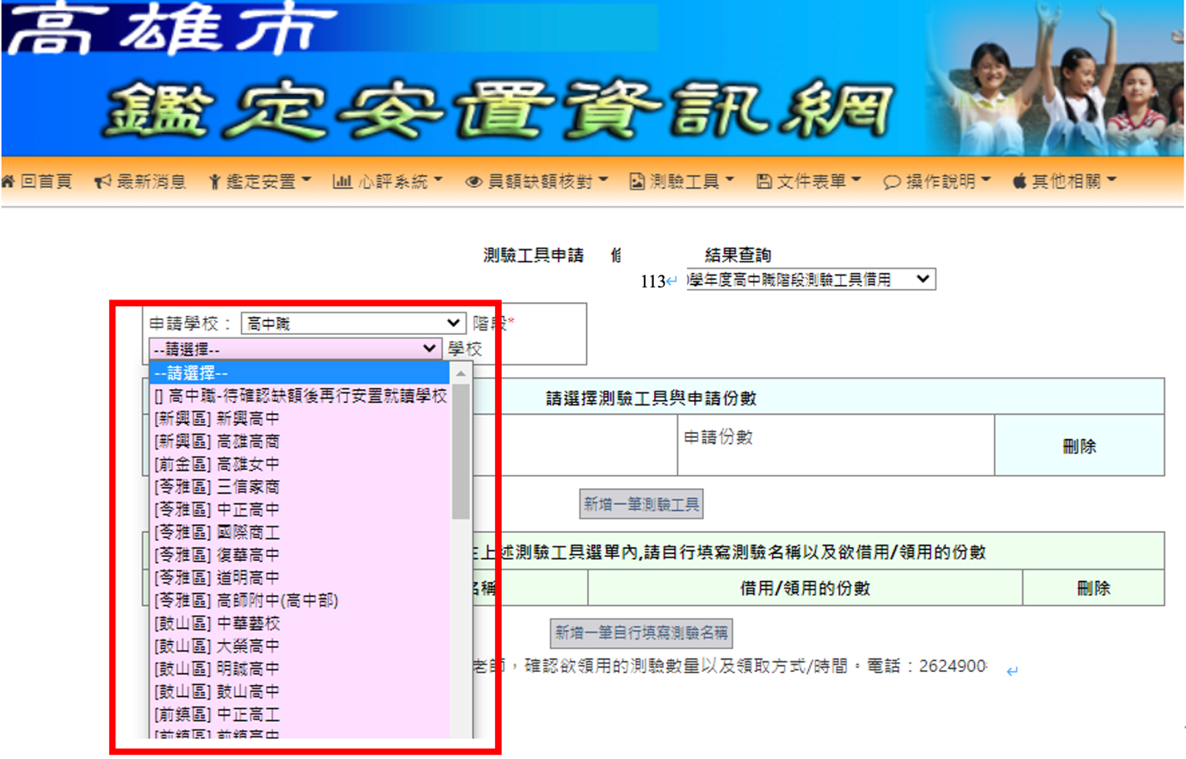
4.新增一筆測驗工具：點選新增一筆測驗工具，由小視窗點選所需之測驗工具、份數；點選完所需之工具及份數後，按下確定存檔，即完成測驗工具借用之申請。
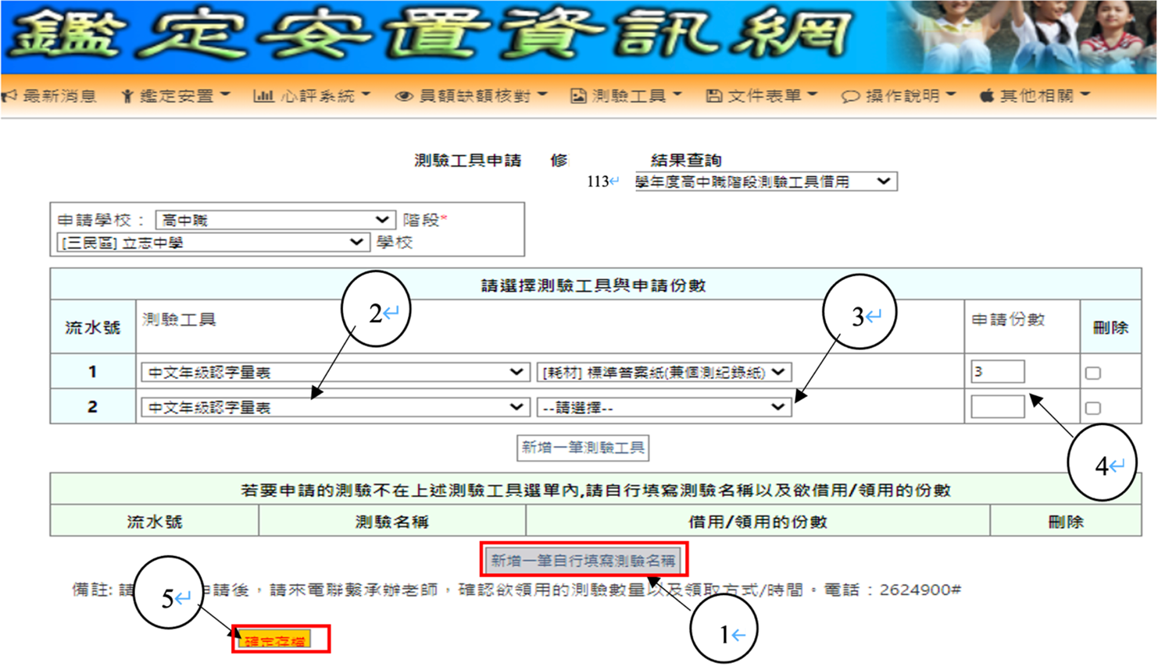
二、修改申請之測驗工具、份數：
1.未按下確定存檔前，發現選取之測驗工具有錯，可於刪除欄勾選，再按下確定存檔。
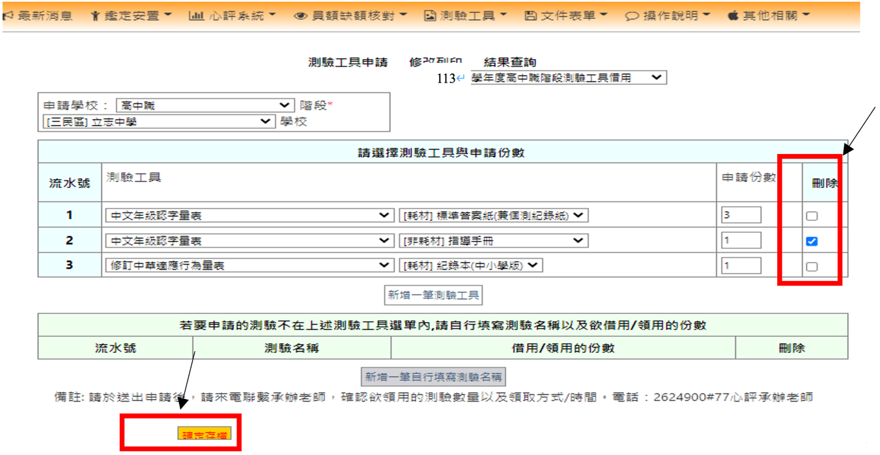
2.已完成借用測驗工具申請單後(已按下確定存檔)，欲修改領取之測驗工具、份數，則需至修改列印/修改，執行修改作業，修改完成記得按下確定存檔
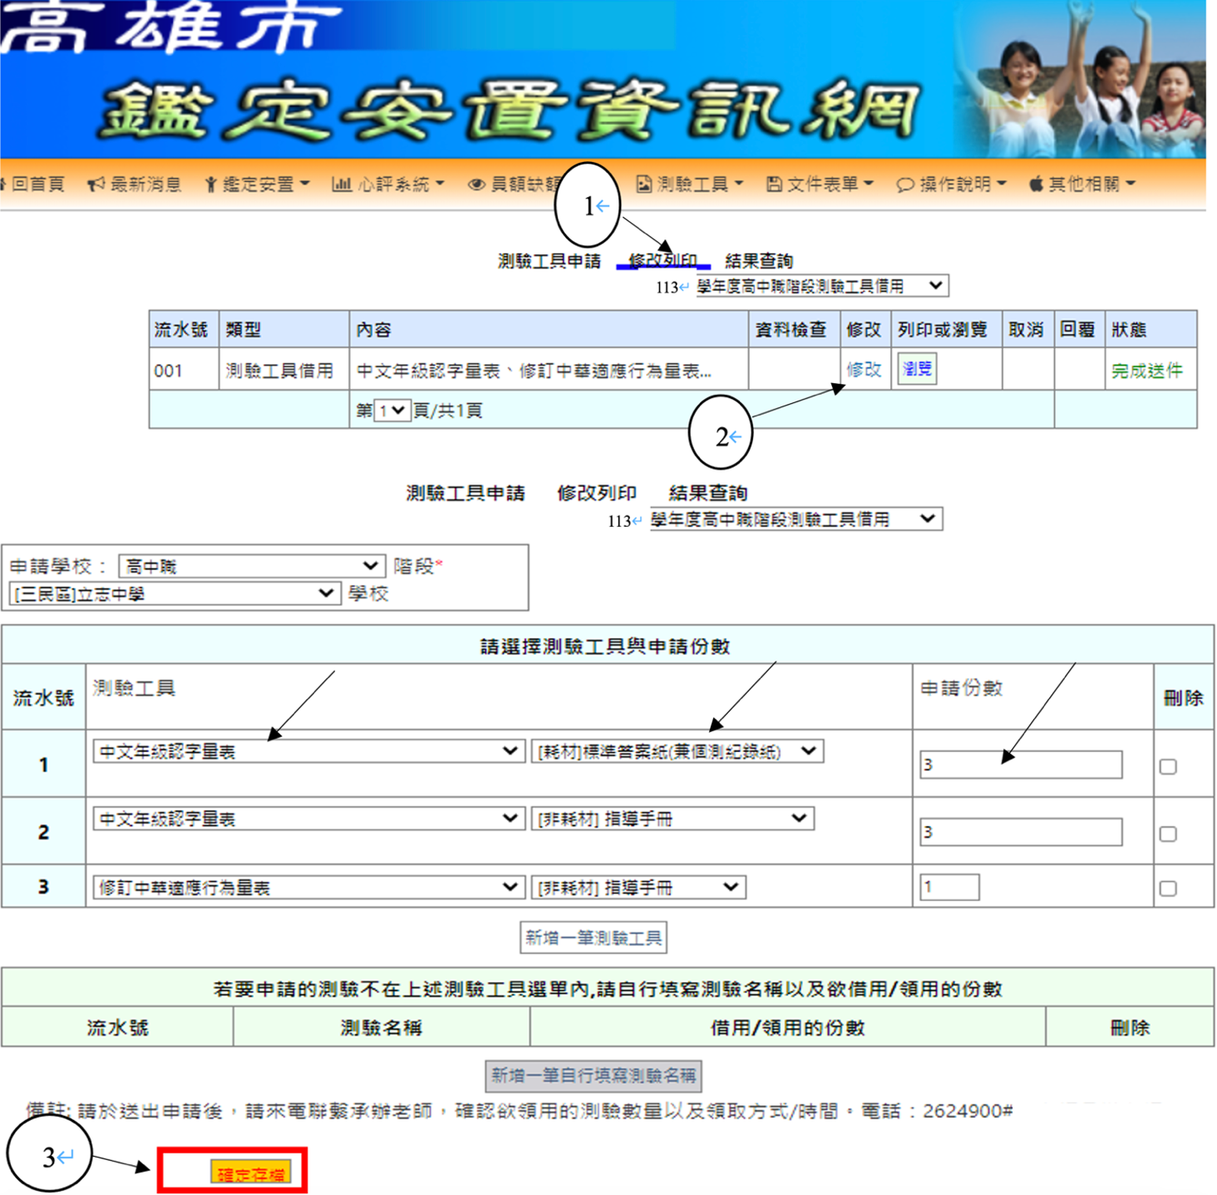

3.送出申請後，請來信或來電聯繫承辦人員，確認欲領用的測驗數量以及領取方式/時間（各測驗申請數量至多預估一學年的使用量為原則）。心評承辦電話：07-2624900#57，e-mail：set@spec.kh.edu.tw。
三、管制性測驗（例：魏氏智力測驗）皆有保密性，不可公文交換也不提供郵寄服務，請親自至特教資源中心現場清點測驗箱內各相關物件，辦理借用及歸還手續，並於當次鑑定安置會議結束後兩週內歸還。
四、至現場領取測驗時請以鑑定評估人員本人為優先，次為特教業務承辦人；若欲借還魏氏測驗箱，因須至現場清點測驗箱內相關物件，故須有該測驗培訓合格證書之鑑定評估人員才能辦理借還手續。
五、借用魏氏測驗箱時，請於高雄市鑑定安置資訊網登記借用後，再至高雄市鑑定安置資訊網/文件下載/心評與測驗相關資料夾/下載測驗工具借據，填寫並核章後親自至身障鑑定中心辦理借用，並於當次鑑定安置會議結束後兩週內歸還。
六、到場借用測驗請填寫【耗材】或【非耗材】紀錄本，以利查核當年度借用和領用情形。
七、領取配發測時，請妥善保管，如領取老師或有施測資格的老師異動務必列入移交，異動後，學校若內無施測資格者，可建議先列冊歸還中心。

